大数据与人工智能学院本科毕业论文说明书撰写规范
为了保证腾讯云大数据学院本科毕业论文撰写质量，特制定本规范。
一、基本要求
毕业设计（论文）应主题突出，内容充实，结论正确，论据充分，论证有力， 数据可靠，结构紧凑，层次分明，文字流畅，图表清晰，格式规范。
二、撰写内容及要求
前置部分：包括封面、学位论文原创性声明、学位论文版权使用授权书、任务书、题名、摘要、关键词、目录等。
主体部分：包括正文、参考文献和致谢等。
附录部分：设计图纸、实验所用仪器、设备性能简介、照片、计算机程序和参考文献的原文等。文中的插图原则上为计算机绘图。
毕业论文说明书用纸见马鞍山学院教务处网页，A4纸打印。全文正文用宋体小四号字，行间距18磅，段前段后为0，两端对齐，数字和西文字符使用罗马体Times New Roman。
学位论文页面设置一律为：上空2.4厘米，下空2.4厘米，左空2.0厘米，右空2.0厘米，页眉1.5厘米，页脚1.5厘米，装订线1.5厘米，位置靠左。
（一）封面、学位论文原创性声明、学位论文版权使用授权书、毕业设计（论文）任务书及题名
封面：题目、学生姓名、学号、专业班级、学院、指导教师等
学位论文原创性声明、学位论文版权使用授权书：要申明所撰写毕业论文及参考资料等真实可靠，如有不实之处，则按照学校有关规定接受处罚。
任务书：与学校模板统一，A4纸打印。任务书由指导教师填写，指导教师签字后生效。
题名：不得超过20个字，要简练、准确，可分为两行。
（二）中英文摘要（中文在前，英文在后）及关键词
摘要是论文内容的简要陈述，应尽量反映论文的主要信息，内容包括研究目的、方法、成果和结论，不含图表，不加注释，具有独立性和完整性。中文摘要一般为300-500字。
关键词是反映毕业论文主题内容的名词，是供检索使用的。主题词条应为通用技术词汇，不得自造关键词，尽量从《汉语主题词表》中选用。关键词一般为3～5个，按词条外延层次（学科目录分类），由高至低顺序排列。关键词之间用分号分隔，格式如下：
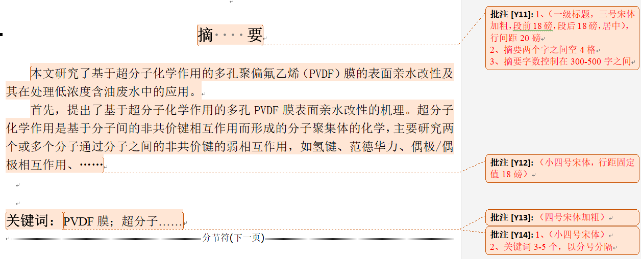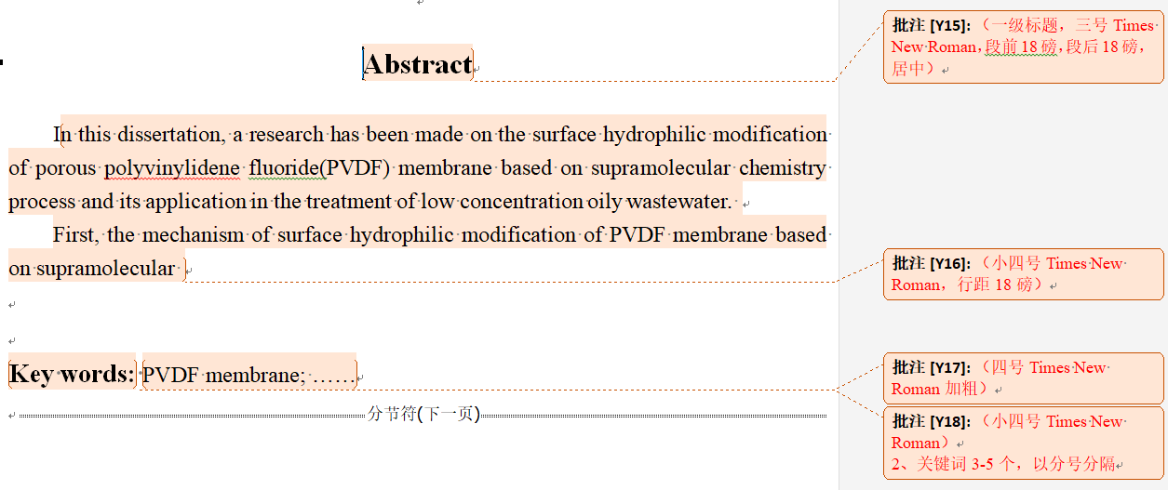
（三）目录
目录按三级标题编写，标明页码，Word中自动生成。目录中内容顺序一般为：绪论、正文章节、结论、参考文献、致谢等。目录中的标题和页码与正文中的标题与页码一致。
标题格式：一级标题，三号宋体加粗，20磅行距，段前18磅，段后18磅，居中。目录格式：自动生成，一级标题、参考文献、致谢等用四号宋体不加粗，其余标题（二级、三级）为小四号宋体不加粗，行距20磅。
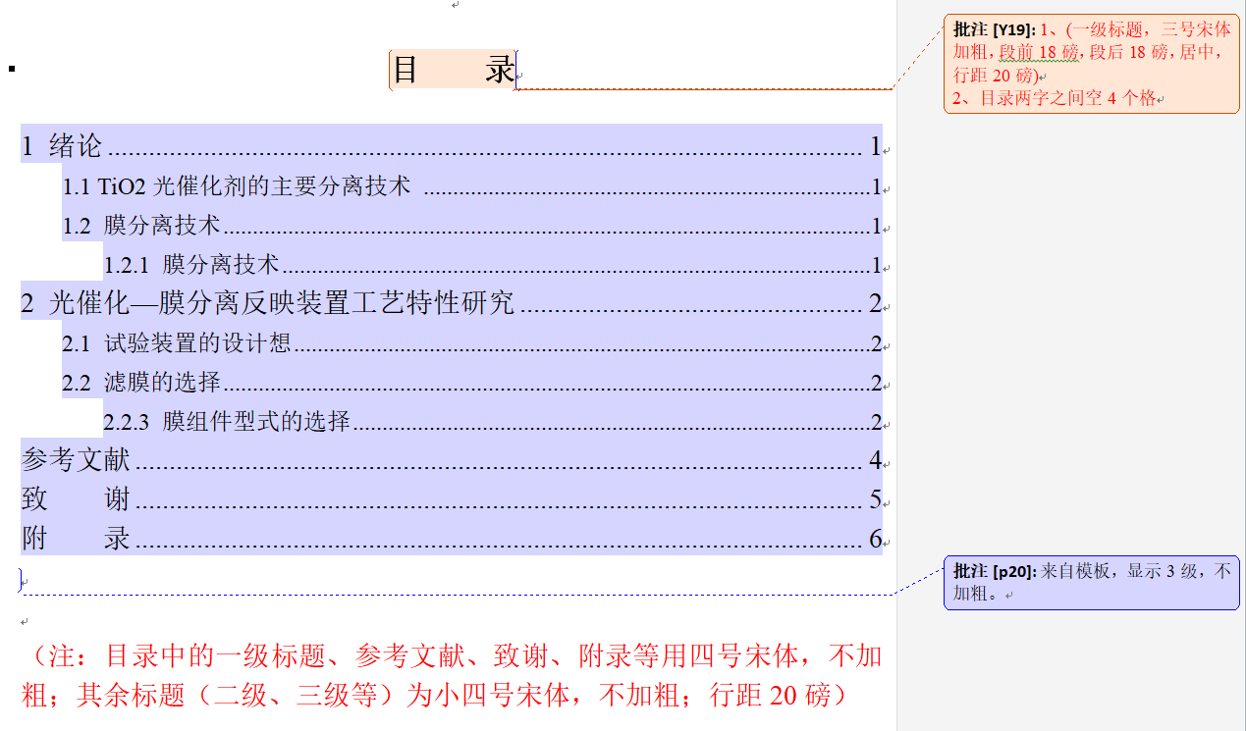
页码格式：页码续摘要，居右，格式为I、II…
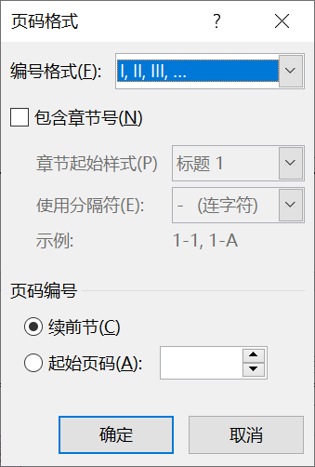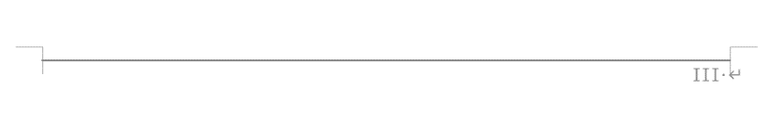
（四）正文
毕业论文正文部分包括：绪论（或前言）、论文主体及结论。
毕业论文说明书的篇幅一般为1.2～1.5万字左右。
绪论（或前言）是应说明本课题的来源、目的、意义、研究范围及要达到的技术要求；说明本课题的指导思想、应解决的主要问题等。
论文主体是论文的主要组成部分，是对研究工作的详细描述，其主要内容包括：研究背景与意义；国内外文献综述（本课题国内外发展概况及存在的问题），文献综述部分务必有近三年的文献，要求每篇文献需要右上角标注序号并与参考文献对应；本文研究方法与研究内容。
正文撰写通行的题序层次见下表：
1
1.1
1.1.1
结论（或结束语）作为单独一章排列，但标题前不加“第XXX章”字样。结论是对整个研究工作进行归纳和综合得出的总结，对所得结果与已有结果的比较和尚存在的问题，以及进一步开展研究的见解和建议等，应以简练的文字说明论文所做的工作，一般不超过两页。
页眉字体为：小四号宋体。
页脚字体：小四号宋体，页码格式：共 XX 页 第 XX 页，靠右。
正文中段落要求首行缩进两个字符，数字和字母采用Times New Roman体。
正文中的一级标题（章目）用三号加粗宋体，行距固定值20磅，段前段后各空18磅，居中；二级标题（条）用四号加粗宋体，行距固定值20磅，段前段后各空12磅，居左；三级标题（款）用小四号加粗宋体，行距固定值20磅，段前段后各空6磅，居左；四级标题（项）用小四号加粗宋体，行距20磅，正文用小四号字体，行间距18磅。
题序和标题之间空一个字符。
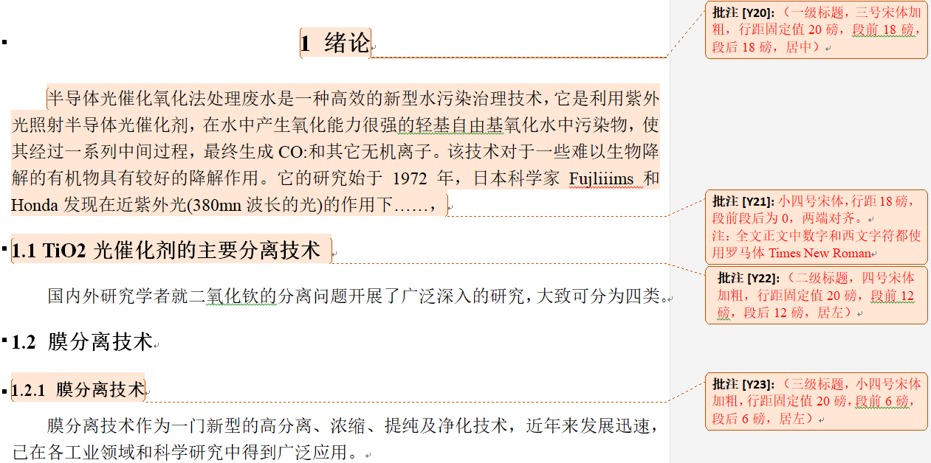
(五)参考文献
为了反映论文的科学依据和作者尊重他人研究成果的严肃态度，同时向读者提供有关信息的出处，正文之后一般应刊出主要参考文献。参考文献需要在正文中右上角标注。
列出的只限于那些作者亲自阅读过的，最重要的且发表在公开出版物上的文献或网上下载的资料，要求12篇以上（近5年），外文资料不少于2篇，其中近三年参考文献不少于6篇。
参考文献按论文中引用顺序排列，参考文献著录格式：
1.期刊 序号 作者.题名[J].刊名,出版年,卷(期).
2.专著 序号 作者.书名[M].版本(第一版不著录).出版地:出版者,出版年.
3.论文集 序号 作者.题名[C].//编者.论文集名.出版地:出版者,出版年.
4.学位论文 序号 作者.题名[D].保存地点：保存单位，年份.
5.专利文献 序号 作者.题名:国别,专利文献种类,专利号[P]:申请日期.
6.技术标准 序号 标准编号,标准名称[S].
7.报纸 序号 作者.题名[N].报纸名,出版日期(版次).
8.科技报告 序号 作者.题名[R].保存地点:年份.
9.电子文献 序号 作者.题名[电子文献及载体类型标识].文献出处,日期,引用日期,获取和访问路径.
标题格式：一号标题，三号宋体加粗，20磅行距，段前18磅，段后18磅，居中。
内容格式：小四号宋体，18磅行距，首行顶格无缩进，所有标点均为西文字符（Times New Roman）。
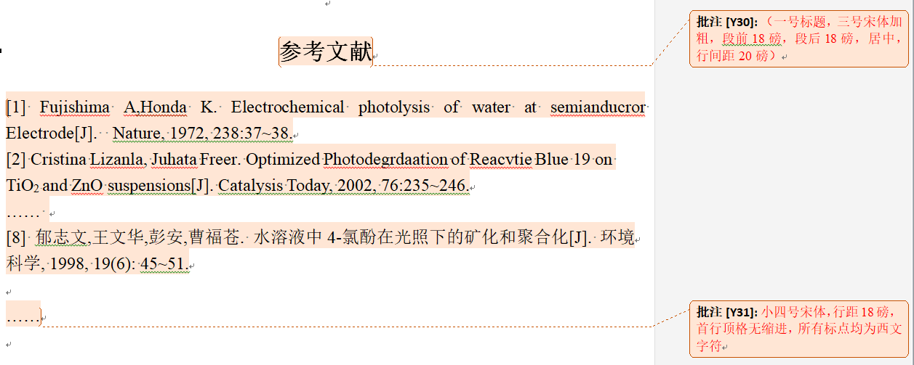
（六）致谢
对导师和给予指导或协助完成毕业论文工作的组织和个人表示感谢。这不仅是一种礼貌，也是对他人劳动的尊重，是治学者应有的思想作风。文字要实事求是，切忌浮夸和庸俗之词。
标题格式：一级标题，三号宋体加粗，20磅行距，段前18磅，段后18磅，居中。
内容格式：小四号宋体，18磅行距，首行缩进2字符。
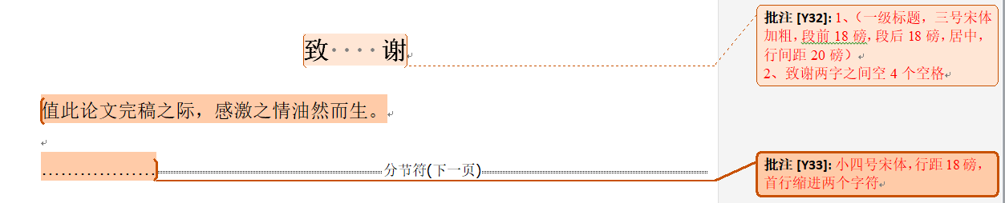
三、写作细则
（一）书写
毕业论文用纸与学校统一，毕业论文为计算机打印，纸型：A4，方向：纵向。
（二）标点符号
论文中的标点符号应按国家新闻出版总署公布的“标点符号用法”使用。
（三）名词、名称
科学技术名词术语尽量采用全国自然科学名词审定委员会公布的规范词或国家标准中规定的名称。使用外文缩写代替某一名词术语时，首次出现时应在括号内注明其含义。外国人名采用英文原名，按名前姓后的原则书写。一般很熟知的外国人名（如牛顿、达尔文、马克思等）可按通常标准译法写译名。
（四）量和单位
物理量的单位必须遵循中华人民共和国的国家标准GB3100－GB3102－93，采用国际单位制（SI）。非物理量的单位，如件、台、人、元等，可用汉字与符号构成组合形式的单位，例如件、台、元、km。
（五）表格
每个表格应有自己的表序和表标题，论文的表格要逐章单独编序，采用哪种方式应和插图及公式的编序方式统一。表序在章内必须连续，不得重复或跳跃。表序后空一格书写表题。表格允许下页接写，表标题可省略，表头应重复写，并在右上方写“续表××”。
表格的结构应简洁。表格中各栏都应标注量和相应的单位。表格内数字须上下对齐，相邻栏内的数值相同时，不能用‘同上’、‘同左’和其它类似用词，应一一重新标注。
表序和表标题置于表格上方中间位置，无表标题的表序置于表格的左上方或右上方（同一篇论文位置应一致）。
“表+表序+表标题”为一个整体，与上下内容应该各空一行，行距18磅，表序及表标题为宋体五号。
表2.1 聚丙烯中空纤维主要性能指标
性能 | 指标
膜壁厚 | 40μm~50μm
膜半径 | 0.1μm ~0.2μm
透气率 | >7.0×10⁻²cm³/cm².s.cmHg
纵向强度 | 120MPa
孔隙率 | 40%~50%

（六）图
插图要精选。每幅插图应有图序和图标题，图序和图标题应放在图位置下方居中处。图序要逐章单独编序，采用哪种方式应与表格、公式的编序方式统一，图序在章内必须连续，不得重复或跳跃。仅有一图时，在图注前加‘附图’字样。毕业设计（论文）中的插图以及图中文字符号应打印，无法打印时一律用钢笔绘制和标出。
由若干个分图组成的插图，分图用a,b,c,……标出。
“图+图序+图标题”为一个整体，与上下内容应该各空一行，图序及图标题为宋体五号，行距18磅，居中。图内的字体不应过大，注意美观。
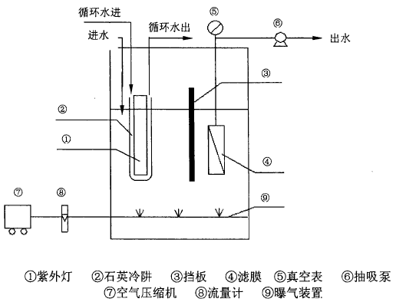
图2.1 实验装置示意图
（七）公式
论文中重要的或者后文中须重新提及的公式应注序号并加圆括号，序号一律用阿拉伯数字连续编序（如：（45））或逐章编序（如：（6.10）），序号排在版面右侧，且距右边距离相等。公式与序号之间不加虚线。
（八）数字
公历世纪、年代、年、月、日、时间和各种计数、计量，均用阿拉伯数字。年份不能简写，如1999年不能写成99年。数值的有效数字应全部写出，如：0.50:2.00不能写作0.5:2。
装订的整本论文中涉及到的数值和字母等都采用Times New Roman 字体。
（九）注释
毕业设计（论文）中有个别名词需要解释时，可加注说明，注释可用页末注（将注文放在加注页的下端）或篇末注（将全部注文集中在文章末尾），而不可行中注（夹在正文中的注）。注释只限于写在注释符号出现的同页，不得隔页。
插入的脚注为宋体五号字体。
（十）软件
原程序清单要按软件文档格式附在论文后面，特殊情况可在答辩时展示，不附在论文内。
四、说明书装订顺序
（一）毕业论文封面
（二）学位论文原创性声明、学位论文版权使用授权书
（三）毕业论文任务书
（四）中文摘要、关键词
（五）英文摘要、关键词
（六）目录
（七）正文
（八）参考文献
（九）致谢

